Trabajo practico Numero 1
Conocimientos Generales

investigar
- ¿Que son los circuitos eléctricos?
- Que componentes contiene un circuito eléctrico.
- Que es un procesador y que es un microprocesador.
- Explique las compuertas lógicas, and, or, not.
- Cuales son las Señales analógica y digitales
- Demuestre los siguientes sistemas: binario, octal,decimal y hexadecimal

- Los circuitos eléctricos son un conjunto de elementos conectados entre si que permiten el paso de la corriente eléctrica con un fin.

- Un circuito eléctrico contiene componentes como una fuente de energía (como una batería), cables conductores de corriente, receptores que utilizan la energía transportada, interruptores que permiten o no permiten el paso de corriente y resistencias que regulan el paso de corriente.

- Un procesador es el elemento que ejecuta instrucciones, procesa datos y controla el funcionamiento general de un dispositivo
Un microprocesador es un procesador integrado en un solo chip (circuito integrado). Es lo que tienen las computadoras, celulares, etc.

- 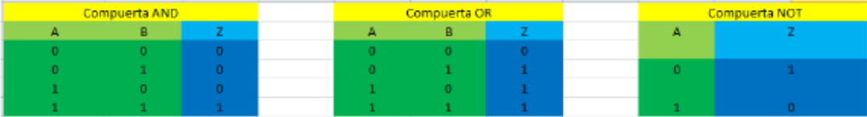
AND: da 1 cuando ambas entradas son 1, sino 0
OR: Da 1 cuando ambas entradas son iguales, sino 0
NOT: Da 1 si la entrada es 0, sino 0

- Las señales analógicas son aquellas que son continuas y pueden tomar infinitos valores
Las señales digitales son aquellas que solo tienen valores binarios (1 o 0)

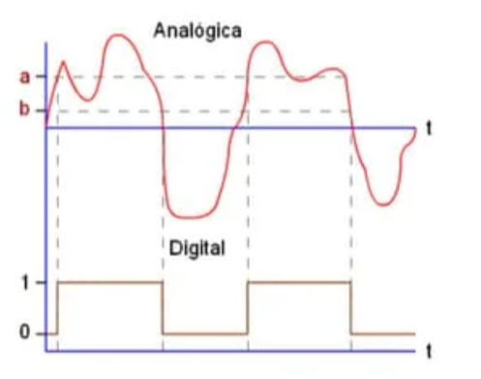

- Sistema decimal = 0,9
Sistema binario = 0,1
Sistema Octal = 0,7
Sistema Hexadecimal = 0,9 ABCDEF

